FA-2频率计
FA-2 frequency counter

使 用 说 明 书
USER MANUAL

2019@BG7TBL版权所有。保留所有权，中国印刷
Copyright @2019 BG7TBL.All rights reserved. Print in CHINA
该用户手册描述如何安装和使用FA-2频率计。
This manual describes how to install and use FA-2 frequency counter.

如需帮助，请联系：
For assistance,contact：
梧桐电子
WUTONG electronic
中国广东深圳龙华
longhua Shenzhen Guangdong CHINA
网 址：http://bg7tbl.taobao.com
website: http://bg7tbl.taobao.com
电 话/微信：134 2795 9750
TEL/VX: 0086-134 2795 9750
Q Q: 1630 2767
Email: BG7TBL@GMAIL.COM/BG7TBL@QQ.COM/BG7TBL@126.COM
日期：2019-08-19
Date:2019-08-19
目录
1 特点 Key Features 4
2 概述Overview 5
3 技术参数 Specification 6
4 设备安装,使用 Quick Start 9
4.1设备后面板 Rear Panel 9
4.2 设备前面板Front Panel 10
4.3 LCD显示数据 LCD display data 10
4.4和电脑连线 Connect PC 14
4.5 USB口配置指令 Config command 14
4.6使用注意事项 Use notes 16
5 电路方框图 Block diagram 16
6 常见问题问答 FAQ 17

1 特点 key Features
- 高速、高精度，达到11位有效数字/秒@10MHz
High speed, high precision, up to 11 digit/second@10MHz
- 通道2测量频率高达6GHz
CH2 input up to 6GHz
- 内置高精度恒温晶振，也可外接
High precision internal OCXO, supports external 10MHz reference frequency
- 带数据统计功能，同时显示平均，最大，最小，峰值
Statistic functions: display average, max, min, p-p frequency.
- 带USB口，可以接电脑处理数据，数据兼容HP53131模式
With USB port, connect to PC, data compact HP53131 mode
- 通道1带功率计，动态高达60dB，
CH1 with power, dynamic range up to 60dB,

2 概述Overview
FA-2频率计是高精度、高速、带统计功能的频率计，可以自动统计输入频率数据，方便长期监控外部频率变化。通道2更是能测高达6GHz的频率。内置OCXO，也可以外接10M基准。
FA-2 frequency counter is high precision, high speed, with statistical function, auto ranging input frequency. It is convenient for long-term monitoring of external frequency changes. Channel 2 can measure frequencies up to 6 GHz. Built-in OCXO, or external 10MHz standard.

3 技术参数，Specification
型号：FA-2
type: FA-2

CH1频率范围：1Hz-200MHz,
CH1 frequency range：1Hz-200MHz

CH1输入阻抗：50欧/1兆欧
CH1 input impedance: 50 OHM/1M OHM

CH1输入参考灵敏度：50欧，25mVRMS-2VRMS
1兆欧，25mVRMS-10VRMS
CH1 input sensitivity：50 OHM: 25mVrms-2Vrms
1MR: 25mVrms-2Vrms

CH1频率精度：0.1秒闸门：0.001Hz@10MHz
1秒闸门:0.0001Hz@10MHz
10秒闸门:0.00001Hz@10MHz
CH1 frequency resolution：0.1s：0.001Hz@10MHz
1s: 0.0001Hz@10MHz
10s: 0.00001Hz@10MHz

CH1测量速度：12位/秒@100MHz-200MHz
11位/秒@10MHz-99.999999MHz,
10位/秒@1MHz-9.999999MHz
9位/秒@0.1MHz-0.999999MHz
8位/秒@90kHz-99kHz
8位/秒@1Hz-89.999kHz
CH1 test speed:12digits/second@100MHz-200MHz
11digits/second@10MHz-99.999999MHz,
10digits/second@1MHz-9.999999MHz
9digits/second@0.1MHz-0.999999MHz
8digits/second@90kHz-99kHz
8digits/second@1Hz-89.999kHz

CH1功率测量范围：-50dBm-+20dBm，1M-550M@50 OHM
CH1 power test range：-50dBm-+20dBm，1M-550M@50 OHM

CH1功率测量精度：0.5dB@10MHz
CH1 power accuary:0.5dB@10MHz

CH1接口类型：BNC
CH1 connector type: BNC

CH2频率范围: 30MHz-6GHz
CH2 frequency range: 30MHz-6GHz

CH2输入阻抗：50欧
CH2 input impedance: 50 OHM

CH2频率精度：0.1秒闸门: 1Hz@1GHz
1秒闸门: 0.01Hz@1GHz
10秒闸门: 0.001Hz@1GHz

CH2 frequency resolution：0.1s: 1Hz@1GHz
1s: 0.01Hz@1GHz
10s: 0.001Hz@1GHz

CH2输入功率：-20dBm- +13dBm@0.5-5G,Hz
CH2 input power range:-20dBm- +13dBm@0.5-5GHz,

CH2接口类型：SMA
CH1 connector type: SMA

闸门时间：0.1秒/1秒/10秒
gate time：0.1S/1S/10S

内部基准频率：10MHz
internal frequency standard: 10MHz OCXO

内部基准年老化：0.5Hz
internal frequency standard ageing: 0.5Hz/year

10M基准输出口功率：4dBm
10MHz reference frequency output power: 4dBm

外部基准输入功率范围：0dBm到+20dBm
external reference frequency input level range: 0dBm to +20dBm

运行模式：CH1测频率模式，
CH1统计模式
CH2测频率模式，
CH2统计模式
run mode: CH1 frequency
CH1 statistics
CH2 frequency
CH2 statistics

前面板功能: MODE:运行模式转换
GATE:闸门时间选择，
RST：重新启动测量
CH1:通道1输入
CH2:通道2输入
front panel: MODE, change mode
GATE: change gate time.
RST: restart test
CH1: channel 1 input
CH2: channel 2 input

后面板功能：10MHz REF INPUT:外部10MHz 基准输入
10MHz REF OUTPUT:10MHz 基准输出
USB: USB
STD ADJ:内部OCXO频率微调
电源开关
DC插座
rear panel: 10MHz REF INPUT
10MHz REF OUTPUT
USB
STD ADJ: internal OCXO frequency adjust
power switch
dc plug

统计模式数据类型：平均值，最大值，最小值，峰峰值
statistics mode data type: average, max, min,p-p

供电：11.7-12.5V,启动:<0.4A，稳定:<0.2A
power : DC11.7-12.5V, startup: less than 0.4A, stabilized: less than 0.2A

外形尺寸：长*高*深=106*55*105mm
size: L*H*D = 106*55*105mm

重量：350克
weight: 350g

附件：DC12V电源适配器1PCS
accessory: DC12V adapter 1pcs

4 设备安装,使用，Quick Start

4.1 设备后面板，Rear Panel
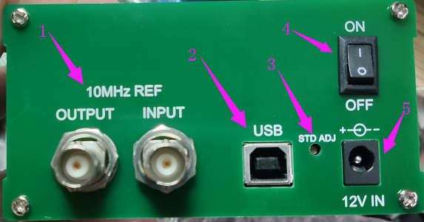
设备面板，rear panel
1: 10M基准输入和输出，
10MHz frequency standard input and output
2: USB口，内部使用FT232rl芯片，USB驱动可以从FTDI网站获取
USB port, chip is FT232RL, usb driver available from ftdi web site
3: 内部OCXO频率调节
Internal OCXO frequency adjust
4: 电源开关
Power on/off
5: DC12V输入
DC12V input

4.2 设备前面板Front Panel
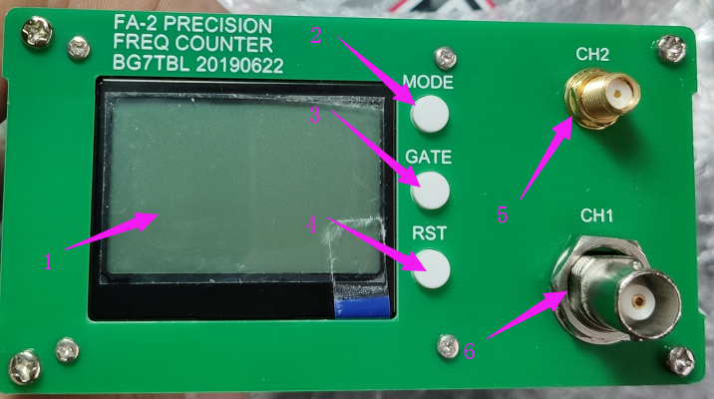
前面板，front panel
1: 2864 LCD
2: 按键，转换运行模式
MODE key，turn run mode
3: 按键,更改闸门时间
GATE key, change gate time
4: 启动测量按键,RST+GATE,打开或者关闭CH1低通滤波器，RST+MODE,CH1选50R/1MR阻抗
RST key, restart test, RST+GATE, open/closed ch1 lpf, RST+MODE, CH1 select 50R/1MR
5: 通道2输入
Channel 2 input
6: 通道1输入
Channel 1 input

4.3 LCD显示数据，LCD display data
通道1频率显示模式 CH1 FREQ
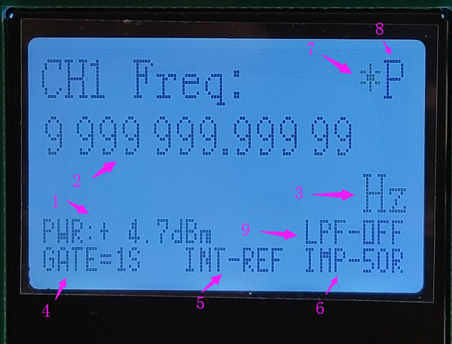

1: 通道1输入功率
CH1 input power
2: 频率显示区
Frequency display area
3: 测量单位
Units
4: 闸门时间，0.1秒，1秒，10秒
Gate time，0.1s, 1s, 10s
5: 内部还是外部基准
Inside/outside frequency standard
6: CH1输入阻抗, 1MR/50R
CH1 input impedance, 1MR/50R
7: 闸门状态，显示*表示闸门打开，否则闸门关闭
Gate state, display * means gate is open, else gate closed
8: 显示P表示高精度测量模式，
Display P means high precision mode
9 : 150kHz低通滤波器
150kHz LPF
通道1统计模式,channel statistics mode
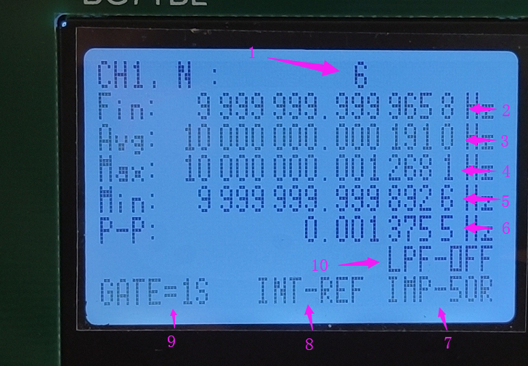
- 统计点数，1-4000000000，statis points.
- 当前频率，now test frequency
- 平均值, average value
- 最大值, max value
- 最小值, min value
- 峰峰值, peak-peak value
- 输入阻抗，50R或者1MR, input impendence, 50OHM OR 1MOHM
- 基准采用内部还是外部, std is internal or extern
- 闸门时间 gate times
- 低通滤波选择，LPF select
通道2频率测量模式, channel 2 frequency test mode
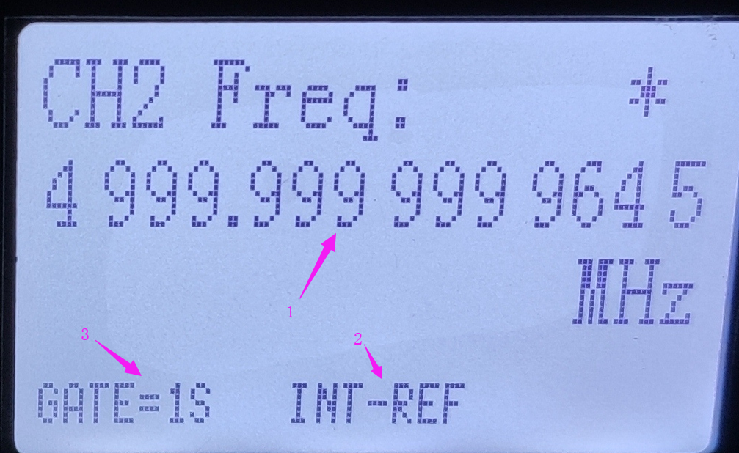
- 当前频率, now frequency
- 基准选择, std select
- 闸门时间, gate times
*P可以参考通道1频率测量模式
*P reference for CH1 FREQ mode
通道2统计模式, channel 2 statistics mode
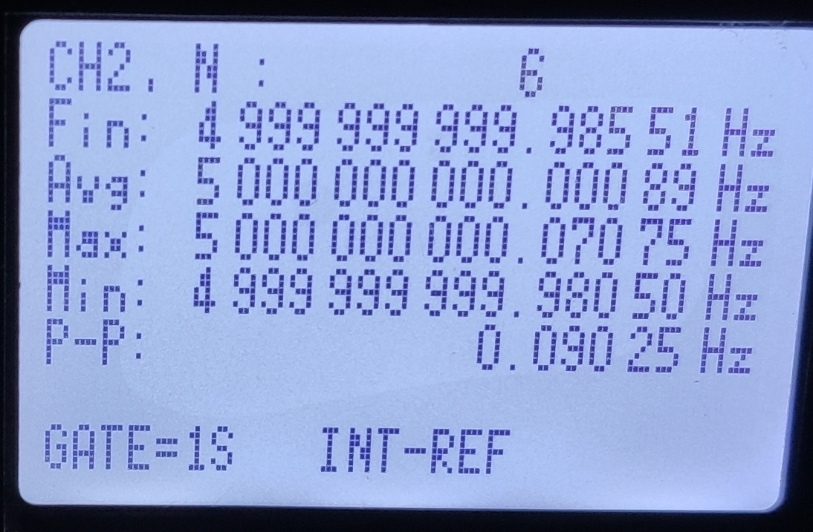
参考通道1统计模式, reference channel 1 statistics mode

4.4和电脑连线 Connect PC
USB打印口直连电脑,芯片是FT232RL,可以在网上搜索驱动
Usb print port connect to PC，usb chip is FT232RL.

4.5 USB口配置指令 Config command
默认波特率9600BPS,采用ASCII通信，
Default baud rate is 9600bps, ascii encoding
$R*按下复位按键,操作成功，返回KEY RST ROK<CR><LF>
$R*press RST key, return KEY RST ROK<CR><LF>
$M*按下模式按键,操作成功，返回KEY MODE MOK<CR><LF>
$M*press MODE key, return KEY MODE MOK<CR><LF>
$G*按下闸门按键,操作成功，返回KEY GATE GOK<CR><LF>
$G* Press GATE key，return KEY GATE GOK<CR><LF>
$CXX* XX:0-63,设置对比度调节指令,断电保存,操作成功，返回SET LCD CONTCOK<CR><LF>
$CXX* XX:0-63, setting LCD contrast, save in EEPROM, return SET LCD CONTCOK<CR><LF>
$BXXXXX* 波特率设置00480, 00960, 01920, 03840, 05760, 11520. 断电不保存,返回 BOK<CR><LF>
$BXXXXX* setting baudrate, XXXXX 00480, 00960, 01920, 03840, 05760, 11520, Power off without save, retun BOK<CR><LF>
$S*读取统计数据
$S* read statistics data
以下指令均为断电保存，
The following instructions are powered off and saved
$E2020*开机选择CH1测频,
$E2020* power up select CH1 frequency mode
$E2121* 开机选择CH1统计模式,
$E2121*power up select CH1 frequency statistics mode
$E2222* 开机选择CH2频率模式，
$E2222* power up select CH2 frequency mode
$E2323* 开机选择CH2统计模式
$E2323*power up select CH2 frequency statistics mode
$E3030* CH1选择50欧，
$E3030* CH1 select 50R
$E3131* CH1选择1MR
$E3131* CH1 select 1MR
$E3232* 打开蜂鸣器
$E3232* BEEP ON.
$E3333*关闭蜂鸣器
$E3333* BEEP off
$E3434* 打开高精度模式.
$E3434*opened high precision mode
$E3535*高精度模式关闭，即所有频率范围均是8位/秒
$E3535* closed high precision mode, all input frequency is 8 digits/second
$E3636*打开CH1低通滤波,open ch1 lpf
$E3737*关闭CH1低通滤波，closed ch1 lpf
$E4040* 选择50R，CH1输入10M 0dBm，校准功率计用,需要和$E4141*一起用
$E4040*select CH1=50R,input 10M 0dBm,calibration power meter，used with $E4141* command
$E4141* 选择50R,CH1输入10M -20dBm，校准功率计用
$E4141* select CH1=50R,input 10M -20dBm, calibration power meter

4.6使用注意事项 Use notes
远离高温，远离干扰，供电不能过高或者过低。
Away from high temperate, away from jam, power input must be less than DC12.5V

电路方框图，Block diagram

6 常见问题问答 FAQ
问：如何判断机器是好的

Q : How can I know the machine is good.
答：将后面10M输出，接到CH1，频率应该显示在10M，表示机器良好
A : Connect front panel 10MHz to rear panel CH1, LCD will display 10MHz means counter is good.

问：测量低频频率跳动，测量不准确，怎么办
Q: When measuring low frequencies, display is not accurate/unstable
答：打开低通滤波器
A: Enable LPF

